МОДЕЛИ САМООРГАНИЗУЮЩИХСЯ ИНТЕЛЛЕКТУАЛЬНЫХ АГЕНТОВ

Суконщиков Алексей Александрович,

заведующий кафедрой, кандидат технических наук, доцент,

Вологодский государственный университет, г. Вологда

Швецов Анатолий Николаевич,

профессор, доктор технических наук, профессор,

Вологодский государственный университет, г. Вологда

Сергушичева Анна Павловна,

доцент, кандидат технических наук, доцент,

Вологодский государственный университет, г. Вологда

**Аннотация:** В статье рассматриваются вопросы создания самоорганизующихся интеллектуальных агентов для повышения эффективности обучения.

**Ключевые слова**: интеллектуальные агенты.

Цель создания интеллектуальных агентов (ИА) – построить процесс обучения таким образом, чтобы при минимальных затратах времени добиться максимальной эффективности обучения. Назначение ИА – отражать потребности и возможности каждого конкретного обучаемого в приобретении знаний, информировать о них систему и доставлять подобранный контент и сценарий обучения студенту.

Потребности и возможности каждого конкретного индивидуума в приобретении знаний отражаются в модели обучаемого. Можно выделить три группы информации, о студенте:

1) данные, необходимые для однозначной идентификации студента, обеспечивающие общение с ним: имя, домашний адрес, адрес электронной почты, логин, пароль, язык общения и т.д.;

2) данные, составляющие психолого-когнитивный портрет обучаемого: уровень развития общих и логических способностей, особенности памяти, параметры внимания, работоспособность и т.п. Опираясь на эти характеристики, обучающие агенты смогут построить процесс обучения индивидуума в соответствии с его потребностями и возможностями;

3) информация о профессиональных компетенциях, исходных и приобретенных в ходе обучения, позволяющая судить об успешности образовательного процесса и, в случае необходимости, обеспечивающая возможность его корректировки [1].

В соответствии с этими группами будем представлять обучаемого тремя моделями: коммуникативной, психолого-когнитивной и моделью достижений. Для построения и поддержки психолого-когнитивной модели студента назначим психологического агента. Его задача – определять по мере необходимости личностные и психологические параметры ученика, оказывающие существенное влияние на ход образовательного процесса. Ответственность за построение модели достижений, выявление отклонений от нормального (запланированного) хода обучения и компетентное реагирование на отклонения возложим не профессионального агента. Коммуникативный агент обучаемого инициирует общение с системой и создает коммуникативную модель обучаемого. Схема, показывающая взаимосвязи агентов и моделей обучаемого, представлена на рис.1.

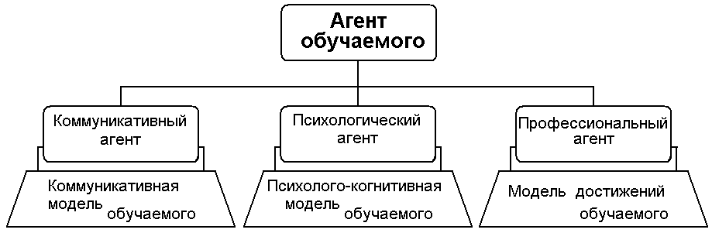

Рисунок 1 - Интеллектуальный агент обучаемого

Агенты могут объединяться для решения конкретных задач, образуя сообщества агентов как формальные (например, для коллективной работы над курсовым проектом), так и неформальные (например, для неформального обсуждения лекционного материала) [2].

Для сбора информации об обучаемом будем использовать интервью поведенческие и стандартные, биографию, тесты-опросники (в том числе профессиональные), тесты способностей, тесты ситуационные. Наиболее просто формализовать и реализовать в программных системах анкетирование (опрос самого ученика, его однокурсников, преподавателей) и тестирование. Также характеристики обучаемого будем получать путем анализа собранной разными способами информации об ученике.

Информацию, которую охватывает коммуникативная модель студента можно разделить на три группы:

* множество регистрационных данных {Reg}. Так как агент обучаемого принадлежит конкретному пользователю, то он должен быть однозначно идентифицирован. Обучающие агенты должны знать, кто требует к себе внимания, кто запрашивает учебные материалы, задает вопросы, входит в группу (сообщество) агентов;
* множество данных о выбранном направлении (специальности) подготовки, персональных целях, интересах и стремлениях ученика {Purp}. Хобби и другие предпочтения могут существенно повышать мотивацию обучения и влиять на его успешность;
* множество данных, описывающих возможности индивидуума в достижении целей обучения {Opp}. Агент обучаемого должен отражать потребности людей с физическими недостатками, что позволит учесть их при формировании учебных материалов. Например, студентам с пониженным зрением большая часть контента и контрольных материалов должна выдаваться в звуковой форме. На достижимость целей обучения влияют также знание языка преподавания, компетентность (приобретенные ранее и в ходе обучения навыки, формальные или неофициальные).

На данном этапе построения ИАОУК ограничимся следующим набором персональных данных: регистрационные данные {Reg} состоят из Name – фамилия, имя отчество обучаемого, {Pasp} – его паспортные данные, Adrs, Email Lgn, Psw – его домашний адрес, адрес электронной почты, логин и пароль соответственно; выбранная специальность {Purp} содержит Spec – выбранное направление подготовки или специальность; {Ints} – персональные интересы; цели обучения {Opp}{Qual} – информация о предшествующем образовании; Lang–язык общения; Sght, Hrng – зрение и слух ученика. Коммуникативная модель студента представлена на рис.2.

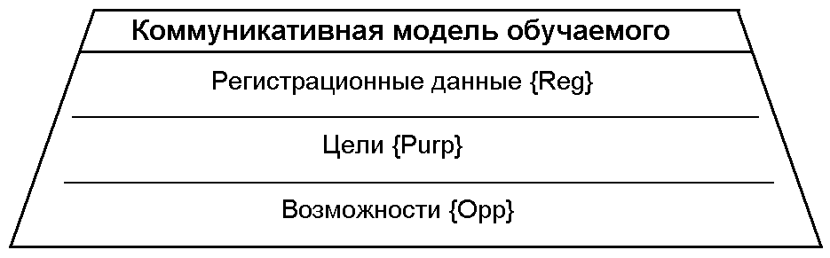

Рисунок 2 - Коммуникативная модель агента обучаемого

Идентификационные характеристики, физические особенности студента, язык преподавания и интересы будем определять анкетированием при первичной записи на курс обучения. Хотя указанные сведения, как правило, остаются неизменными, у студента должна быть возможность изменить данную информацию (например, после операции зрение улучшилось). Информация о предшествующем образовании обычно выражается ссылками на соответствующие документы (например, аттестат о среднем образовании) и какими-либо параметрами, характеризующими уровень полученных знаний (например, средний балл аттестата). Но для целей обучения более информативной является оценка компетентности. Компетентность показывает готовность студента к освоению очередной дисциплины. Она проверяется предметным (гетерогенным, по дисциплинам, знание которых необходимо для понимания изучаемой дисциплины) тестом и выражается в процентах к входной нормативной модели.

Успешность обучения в значительной степени определяется психологическими особенностями студента. Психолого-когнитивный портрет индивидуума составляют такие характеристики, как трудолюбие, инициативность, добросовестность, темперамент, общие способности (интеллект), способности к логическому мышлению, внимание, память, креативность, мотивация к обучению и другие. Психолого-когнитивные характеристики связаны между собой. Например, высокий уровень внимания и способностей к логическому мышлению в большинстве случаев сопровождается большим процентом запоминания осваиваемого контента.

Предлагается представлять психолого-когнитивную модель студента (SMP) состоящей из трех компонент когнитивного {Abil}, регулятивно-деятельностного {Act} и эмоционально-волевого {Emt} (рис.3):

В состав компонент включаем следующие характеристики: {Abil} включает общие способности (интеллект) GInt, способность к запоминанию MMR, внимание Attn, способности к логическому мышлению Logc, творческие способности AbCr; {Act} трудолюбие Dlg, работоспособность Wrk, инициативность Init, добросовестность Cnsc; {Emt} мотивацию к обучению Motv, способности к целеполаганию AbPur, планированию AbPln, решению проблем AbDec.

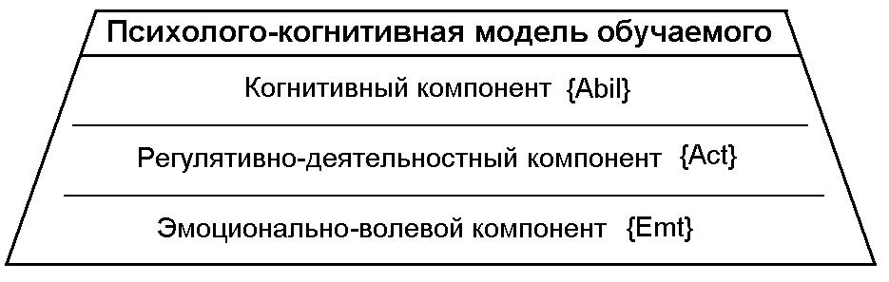

Рисунок 3 - Психолого-когнитивная модель агента обучаемого

Построение предложенных интеллектуальных агентов позволит выстроить траекторию обучения и своевременно корректировать ее при прохождении определенных этапов обучения.

Список цитируемых источников

1. Швецов, А.Н. Архитектура интеллектуального агентно-ориентированного учебного комплекса для подготовки специалистов технического профиля /А.Н. Швецов, С.Ю. Ржеуцкая, А.П. Сергушичева, А.А. Суконщиков // [Открытое образование](https://www.elibrary.ru/contents.asp?id=35129251). – 2018. – Т. 22, [№ 3](https://www.elibrary.ru/contents.asp?id=35129251&selid=35129253). – С. 14-24.

2. Давыдова, Е.Н. Модели обучаемого и преподавателя для мультиагентной обучающей системы / Е.Н. Давыдова, А.П. Сергушичева // [Открытое образование](https://www.elibrary.ru/contents.asp?id=34181764). – 2015. – [№ 5 (112)](https://www.elibrary.ru/contents.asp?id=34181764&selid=24876793). – С. 25-31.